***TEMATSKI HODOGRAM***

|  |  |  |  |  |  |  |  |  |
| --- | --- | --- | --- | --- | --- | --- | --- | --- |
| **Nastavni predmet:** | | ***PRIRODA*** | **Učiteljica/učitelj:** | | | *Snježana Marković-Zoraja* | **Broj sati izvedbe:** | *2* |
| **Tematska cjelina:** | | *Voda - svojstva vode (vježbanje)* | | | | | **Razred:** | *5.* |
| **Odgojno-obrazovni ishodi** | | | | | | | | |
| OŠ PRI B.5.1. Učenik objašnjava svojstva vode na temelju istraživanja u neposrednom okolišu.  OŠ PRI B.5.2. Učenik objašnjava međuodnose životnih uvjeta i živih bića  OŠ PRI D.5.1**.** Učenik tumači uočene pojave, procese i međuodnose na temelju opažanja prirode i jednostavnih istraživanja | | | | | | | | |
| **Razrada ishoda** | | |  | **Pitanja za provjeru usvojenosti ishoda** | | | | |
| OŠ PRI B 5.1.1. učenik objašnjava svojstva vode na temelju provedenih mjerenja temperature, prozirnosti, kiselosti, uspoređuje gustoću leda i vode  OŠ PRI B 5.1.2. učenik procjenjuje boju vode i miris  OŠ PRI B 5.2. učenik tumači utjecaj čovjeka na svojstva vode  OŠ PRI D 5.1.1. učenik tumači pojave na temelju provedenih mjerenja  OŠ PRI D 5.1.2. učenik očitava dijagrame te uspoređuje vrijednosti u dijagramu | | |  | Koji pribor nam je potreban za mjerenje temperature vode i prozirnosti?  O čemu ovisi prozirnost vode?  O čemu ovisi temperatura vode i kako se mijenja tijekom godine?  Kako čovjek može utjecati na prozirnost vode?  Utječe li smanjena prozirnost vode na fotosintezu?  Kako ispitujemo boju i miris vode?  Kakva je prema kiselosti čista voda?  Koje tvari su dodatkom u vodu promijenile kiselost?  Utječe li kiselost vode na živa bića?  Što je gušće, led ili voda? Kako to zaključujemo? Što je to anomalija vode? Zašto je ta pojava važna za životu vodi?  Očitaj na dijagramu temperaturu vode Kupe na Dubovcu u određenom datumu?  Kako se mijenja temperatura rijeke Kupe tijekom godine?  Usporedi temperaturu rijeke Kupe i Korane u jesen 2023. Koliko dana je Korana bila toplija od Kupe? | | | | |
| **Razvijanje prirodoslovne pismenosti** | | | | | | | | |
| OŠ PRI D 5.1.1. učenik tumači pojave na temelju provedenih mjerenja  OŠ PRI D 5.1.2. učenik očitava dijagrame te uspoređuje vrijednosti u dijagramu | | | **Generičke kompetencije** | | | | | |
| * sposobnost usmenog i pisanog komuniciranja * sposobnost timskog i samostalnog rada * sposobnost primjene znanja i izvođenja praktičnih radova * sposobnost čitanja vrijednosti na dijagramima | | | | | |
| **Prirodoslovni koncepti** | | | | | | **Ključni pojmovi** | | |
| *Svojstva vode – gustoća, boja, miris, temperatura, kiselost, prozirnost, površinska napetost* | | | | | | *Voda, svojstva vode* | | |
| **Materijalna priprema** | | | | | | | | |
|  | *Pribor i kemikalije za pokuse s vodom, radni listić* | | | | | | | |
| **Aktivnosti za učenike** | | | | | | | **Oblici rada** | **Ishodi** |
|  | *Uvodni dio:*  *Uvodni razgovor s učenicima o načinu rada na satu, poštivanja pravila i važnost kulture rada. Obratiti pozornost na timski rad.*  *(učenici su već na prethodnom satu upoznati s praktičnim radovima koje će raditi)*  *Učenici su raspoređeni u skupine te izvode praktične radove prema uputama u radnom listiću i rješavaju zadatke.*  *Svaki učenik dobiva radni listić. Svaka skupina dobiva kemikalije i*  *pribor za rad. Učiteljica objašnjava koji pribor su dobili, što će*  *raditi (mjeriti) i kako postupati s priborom.*  Glavni dio:  Učenici započinju s radom, čitaju zadatke, izvode pokuse, zapisuju bilješke. Učiteljica nadzire rad grupa. Pri radu s novim priborom i materijalima učiteljica demonstrira način izvođenja pokusa.  (Ovisno koliko su učenici dosad radili skupne pokuse i koliko su samostalni, učiteljica odabire način rada)  Nakon svakog pokusa , učenici pišu bilješke i crtaju crtež pokusa u radni listić.  Rješavaju zadatke u radnom listiću. Analiziraju dijagrame i očitavaju  Vrijednosti.  Na kraju svih pokusa, provjeravaju se zapisane bilješke (jedan učenik iz grupe pročita bilješke)  Završni dio:  Na kraju sata, ispunjavaju izlaznu karticu o svom doprinosu u radu u grupi. | | | | | | *Grupni rad*  *Praktični radovi*  *pisanje, razgovor*  *Usmeno izlaganje* | **OŠ PRI D.5.1.**  **OŠ PRI B.5.2**  **OŠ PRI B.5.1** |
| **Prijedlozi učeničkih projekata** | | | | | | | | |
| * *pokus: relativna gustoća* | | | | | | | | |
| **Refleksija** | | | | | | | | |
| Izlazna kartica – samovrednovanje rada u skupini | | | | | | | | |
|  | **Tehnike aktivnog**  **i suradničkog učenja** | | | | **Nastavne metode** | | | |
|  | *\* rad u skupini* | | | | * *razgovor* * *praktični radovi* * *pisanje bilješki* | | | |

|  |
| --- |
| ***PRIJEDLOG RADNOG LISTIĆA ZA UČENIKE S POSEBNIM POTREBAMA*** |
| *Učenici s posebnim potrebama uključuje se u rad skupine te rješavaju isti radni listić s pokusima kao i ostali učenici. Po potrebi im se pomaže u pisanju i tumačenju provedenih mjerenja. Sudjeluju u izvođenju praktičnih radova.* |

***Radni listić : Istražimo i ispitujemo svojstva vode***

Ime i prezime:____________________________________________ razred: _____________

1. **Određivanje boje vode**

Kako bismo preciznije odredili boju vode, čašu s uzorkom vode stavljamo na bijeli papir i promatramo. U čaši je vodovodna voda. Stavi čašu s vodom na bijeli papir i odredi boju vode.

(nacrtaj)

Odgovori: Koje je boje vodovodna voda? ____________________________

1. **Određivanje mirisa vode**

Uzmi čašu s vodom i približi kao na slici. Drugom rukom mahni iznad čaše. Osjećaš li kakav miris?

Slika na kojoj se prikazuje tekst

Opis je automatski generiran

Odgovori: Ima li voda miris?___________________________________

1. **Mjerenje temperature vode i leda**
2. U čašu s uzorkom vode stavi termometar. Drži termometar u čaši s vodom 3 minute i zatim očitaj vrijednost na termometru ne vadeći termometar iz čaše s vodom.

Temperatura vode u učionici: ___________________________

1. Zatraži od učiteljice čašu s usitnjenim ledom. U čašu s uzorkom leda stavi termometar. Drži termometar u čaši 3 minute i zatim očitaj vrijednost na termometru ne vadeći termometar iz čaše.

Temperatura leda : ___________________________

1. U kojem agregacijskom stanju su čestice gušće složene? _______________________

**Temperatura vode rijeke Kupe tijekom 2023. godine.**

Promotri dijagram koji pokazuje temperaturu rijeke Kupe od 1.1.2023. do 31.12.2023. i odgovori na pitanja.

Podatke su prikupili učenici naše škole koji redovito obavljaju mjerenja temperature vode rijeke Kupe.

Slika na kojoj se prikazuje tekst, karta, snimka zaslona, softver

Opis je automatski generiran

U kojem mjesecu je temperatura vode rijeke Kupe bila najniža? ______________________

Koliko puta je temperatura vode rijeke Kupe bila iznad 18°C? ________________________

Koliko puta je temperatura vode rijeke Kupe bila niža od 6°C? ________________________

Promotri dijagram koji pokazuje temperaturu rijeke Kupe i Korane u jesen 2023. i odgovori na pitanja.

(svaka točka je mjerenje, crvena točka – Kupa, plava točka – Korana)

Slika na kojoj se prikazuje tekst, snimka zaslona, računalo, softver

Opis je automatski generiran

Koja je rijeka u većini mjerenja bila toplija? ______________________

Koliko puta je temperatura vode rijeke Korane bila 24°C? ________________________

Koliko je približno razlika u temperaturi vode obje rijeke na početku mjerenja u °C? ___________________

1. **Određivanje prozirnosti vode**

Ispitaj prozirnost čiste i onečišćene vode.

Na dnu menzure je novčić. Prati promjenu vidljivosti novčića dok lijevaš vodu iz vrča u menzuru. U trenutku kad se novčić ne vidi, prestani ulijevati vodu. Sad uzmi ravnalo i izmjeri visinu vode u menzuri od dna do razine vode. Zabilježi koliko je centimetara visok stupac vode.

1. Ulijevanje čiste vode iz vrča

Prozirnost čiste vode : ___________/cm

1. Ulijevanje onečišćene vode iz vrča

Prozirnost onečišćene vode : ___________/cm

Razmisli: Ako je smanjena prozirnost vode, kako će to utjecati na biljke na dnu jezera? Objasni !

_____________________________________________________________________________________

1. **Određivanje kiselosti vode**

**Kiselost mjerimo indikator papirom na kojem je skala od 1-14**

**Ako je : 7 = neutralna tekućina**

**>7 je lužnata tekućina**

**<7 je kisela tekućina**

***Tablica1. upiši u tablicu podatke koje ste dobili mjerenjem***

|  |  |  |
| --- | --- | --- |
| Vrsta tekućine | Boja indikator papira | Vrijednost kiselosti (upiši broj) |
| vodovodna voda |  |  |
| ocat |  |  |
| Deterdžent za rublje u vodi |  |  |

Postupak:

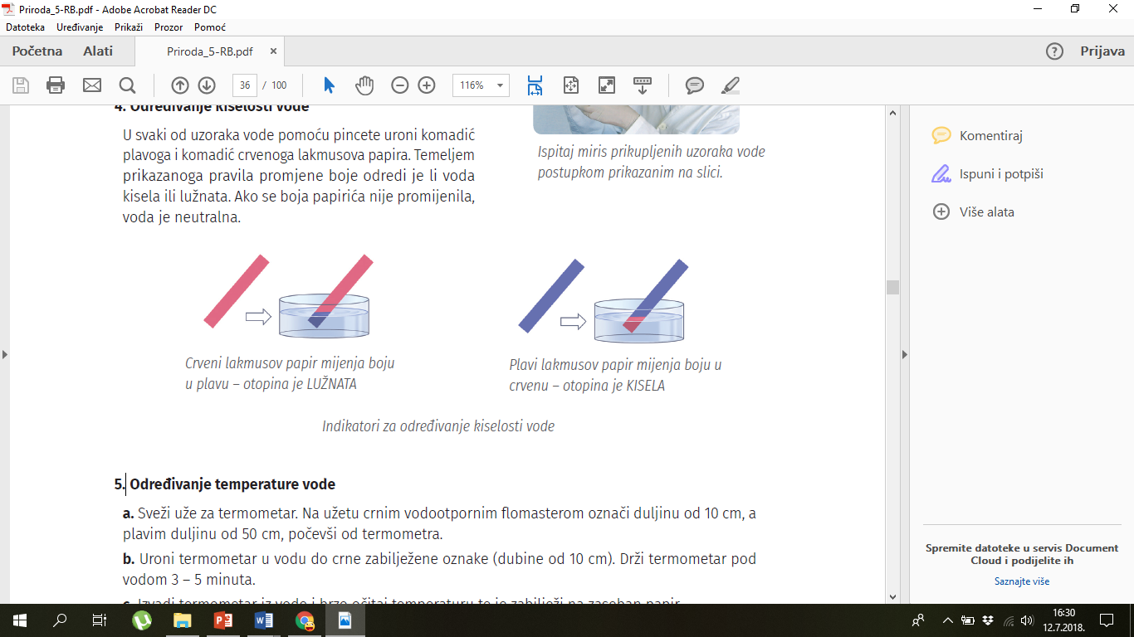

**Korak 1**. pincetom uzmi indikator papir i na jednu sekundu ga umoči u čašu s vodovodnom vodom. Očitaj vrijednost na skali i upiši u tablicu.

**Korak 2**. u injekcijskoj šprici je ocat. Kapni 1 kap octa na komadić indikator papira koji se nalazi na Petrijevoj zdjelici. Očitaj vrijednost na skali i upiši u tablicu.

**Korak 3**. U kapaljki je voda s deterdžentom za rublje. Kapni jednu kap iz kapaljke na indikator papir koji se nalazi na Petrijevoj zdjelici. Očitaj vrijednost na skali, upiši u tablicu.

**Odgovori na pitanja:**

1. Može li pretjerana uporaba deterdženata uzrokovati onečišćenje rijeka? Objasni.

_________________________________________________________________________________

__________________________________________________________________________________

1. Prirodne vode moraju imati kiselost od 6 do 8. Kako će na živa bića utjecati bacanje različitih kemikalija blizu vode? Objasni.

__________________________________________________________________________________

___________________________________________________________________________________

1. **Određivanje relativne gustoće – led i voda**

Zatraži od učiteljice kocku leda i sa žličicom je stavi u čašu s vodom koju već imaš na stolu.

Skiciraj crtež pokusa:

Što je gušće? Led ili voda? ________________________________

Na temelju čega to zaključujemo? ___________________________________________________________

Što je anomalija vode? ____________________________________________________________________

Zašto je ta pojava važna za život živih bića u zimi u jezeru?______________________________________

______________________________________________________________________________________

**Izlazna kartica**

**Stavi + za tvrdnju za koju se slažeš**

|  |  |  |  |
| --- | --- | --- | --- |
| **Aktivno sam sudjelovao/la sam u radu skupine** |  |  |  |
| **Puno sam naučio /la pri izvođenju pokusa** |  |  |  |
| **Izvođenje pokusa bilo je vrlo zanimljivo** |  |  |  |
| **Svi članovi skupine ravnopravno su sudjelovali u radu** |  |  |  |